附件一

广东环境保护职业技术学院

温室（锯齿形塑料温室）建设说明

2014年10月10日

第一部分 方案概述

- 项目类别：农业教育设施
- 建设单位：广东环境保护工程职业学院
- 建设地点：广东环境保护工程职业学院校园内
- 建设内容
锯齿形连栋塑料温室（以下简称温室）1座，规格(轴线)为：27.5m×36m，建筑面积990m²。
温室配置包括：基础柱墩、主体钢结构、侧墙和山墙卷膜通风系统、卷膜天窗通风系统、温室门、温室薄膜覆盖、室外电动遮阳系统、室内电动遮阳系统、电气控制系统、室内微喷系统、水电配套。
- 项目用途：教学实习。
- 锯齿形连栋塑料温室的特点：
锯齿形连栋塑料温室是针对华南地区，特别是海南和广东地区夏天台风多发、高温高湿、雨季长以及冬天气温不是特别低的气候特点设计的，具有抗风能力强、通风散热效果明显、节能、土地利用率高、冬天保温效果好等特点。
一．抗台风能力强：由于锯齿形连栋大棚结构设计科学合理，因而能抵御10级台风的吹袭。
结构设计方面采用了以下技术措施：
1、立柱顶部用桁架连接，保证了大棚上部结构的刚性和稳定性。
2、棚头设置了山墙平撑和棚头拱撑，纵向立柱之间设置了十字交叉撑，保证了大棚纵向的刚性、稳定性和抗风能。
3、整体构架的选材均经过合理的配置，保证了大棚的结构强度。
二．通风散热效果明显：由于采用了侧墙和山墙卷膜通风、屋脊位置设置了高达1.8米的垂直卷膜通风天窗，充分利用了热空气往高处走的气体流动特性，在侧卷膜和天窗打开的情况下，热空气不会在大棚里大面积积聚，达到通风散热的效果。配合外遮阳系统的使用，在高温天气下也不容易产生温室效应，满足作物栽培的需要。
三．节能：由于锯齿形大棚充分利用了气体流动的原理，在自然通风的条件下即可达到通风散热的目的，避免了强制机械通风的巨大能耗，从而达到节能的目的。
四．土地利用率高：由于采用连栋结构，能充分利用土地面积，提高了土地的利用率。
五.冬天保温效果好：由于锯齿形大棚侧卷膜、天窗、外遮阳均可自由开合，在冬天气温较低的情况下，可以将外遮阳收起，让阳光充分照射到大棚里面，同时将侧卷膜和天窗关闭，防止热量散失，从而使大棚内部产生温室效应，达到升温的目的。
纵上所述，锯齿形连栋大棚较好地解决了抗台风、自然通风散热、节能、保温等问题，同时能充分利用土地面积，从而有望解决华南地区夏天由于台风高发、高温多雨造成的作物生产困难问题，其它季节更可以生产出高质量的作物。

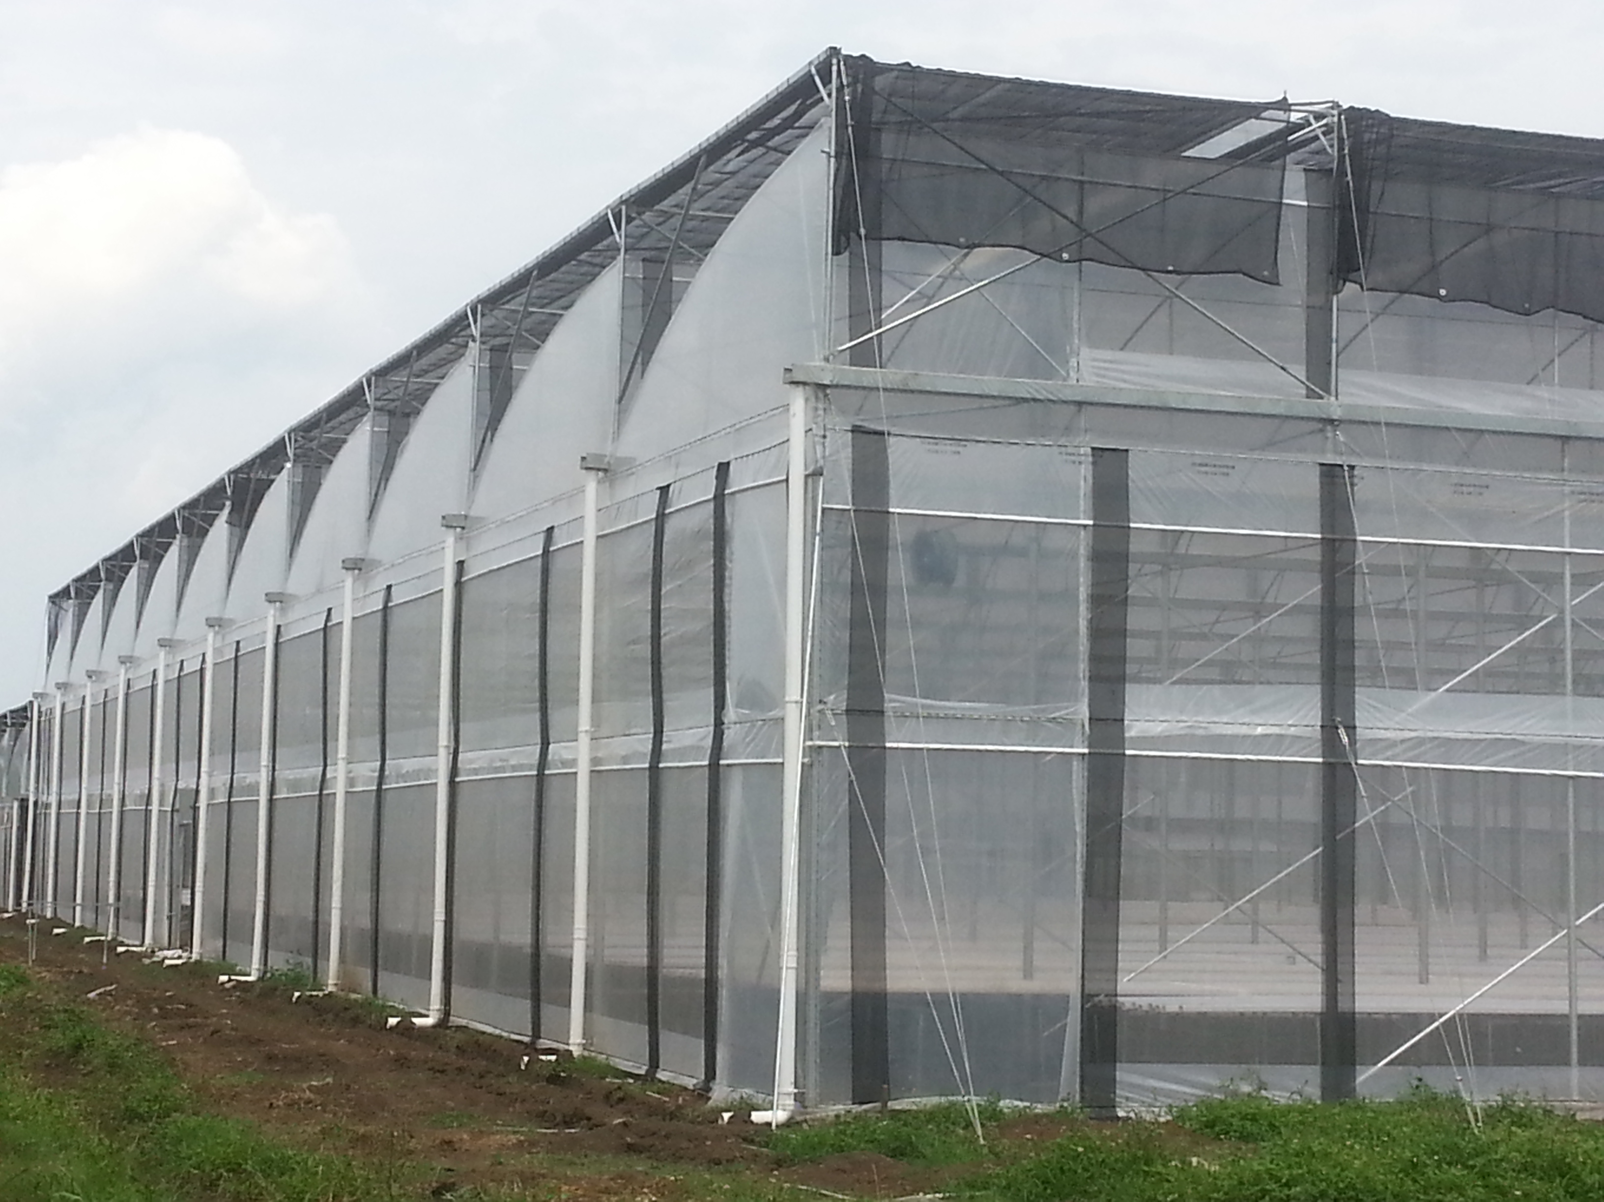
锯齿形连栋塑料温室外景图

第二部分 温室设计说明
- 温室结构形式、基本参数及主要性能指标
  - 结构形式
锯齿形连栋结构。
  - 基本参数
- 总 宽 度 27.5m
- 总 长 度 36m
- 单 跨 宽 度： 5.5m
- 跨 数 5跨
- 开 间 4m
- 开 间 数 9个
- 肩 高： 5m
- 脊 高： 6.9m
- 外 遮 阳 系 统 高： 7.4m
  - 主要性能指标
- 承载风压：10级风
- 最大排雨水能力：140mm/h
- 承载作物吊重：10kg/ m²（投影面积）
- 使用年限：主体结构≥15年。
- 温室详细配置
- 土建
- 温室基础按地面承载力≥100KN/ m²设计。
- 立柱对应部位浇捣独立的混凝土柱墩，柱墩规格为：
（1）.主立柱柱墩：长度*宽度*深度=500mm*500mm*800mm。
（2）.副立柱柱墩：长度*宽度*深度=300mm*300mm*500mm。
- 温室内外地面：由业主自己按种植需要确定，本招标不包括地面处理工程。
- 主构架
  - 温室主构架采用国产优质热镀锌钢管做成。
  - 温室承重结构采用轻型钢结构。
  - 主要材料规格如下
- 主立柱—3寸*2.5热镀锌圆管；
- 山墙立柱—2寸*2.0热镀锌圆管；
- 侧墙副立柱—2寸*2.0热镀锌圆管；
- 拱管—1寸*1.5热镀锌圆管；
- 水槽—2mm厚温室专用热镀锌水槽；
- 纵管—1寸*1.2热镀锌圆管；
- 撑杆—1寸*1.2热镀锌圆管；
- 标准件—不锈钢标准件。
- 四周通风：
- 温室四周设置侧卷膜通风系统。
- 侧卷膜采用电动卷膜方式控制开合，以电动卷膜器控制开合。
- 侧卷膜的薄膜采用15丝厚利得膜。
- 侧卷膜外面每隔4m设置1件防风网。
- 屋面通风
  - 每个锯齿形屋面均设置卷膜天窗。
  - 卷膜天窗设置于锯齿形屋面的垂直立面。
  - 天窗采用电动卷膜方式开合，用电动卷膜器控制开合。
  - 天窗薄膜采用15丝厚利得膜。
  - 天窗卷膜外面每隔4m设置1件防风网。
- 防虫网
  - 侧卷膜通风口和卷膜天窗通风口均安装尼龙防虫网。
  - 防虫网规格为25目。
  - 防虫网用卡槽和卡簧固定。
- 门配置：
- 温室设置2道钢结构薄膜推拉门，具体位置见“平面布置图”。
- 门规格为：宽度*高度=2m*2m。
- 门体采用热镀锌圆管做成。
- 门体用15丝厚利得膜覆盖。
- 采用铝合金门导轨，门导轨用热镀锌角钢固定。
- 门滑轮采用4轮吊门滑轮组。
- 屋面覆盖：
- 温室屋面用15丝厚利得膜覆盖。
- 利得膜用铝合金卡槽和电泳卡簧固定。
- 排水：
- 屋面采用两端排水，用温室专用水槽集水和排水，排水坡度5‰。
- 落水管采用直径为Ф110mm的粤亚牌或同规格品牌PVC管。
- 温室外遮阳系统
1、结构形式：
网架式结构，设置于屋脊之上0.5m处，遮阳网沿开间方向开合。
2、范围及分区：
    - 范围：整个温室。
    - 分1个区。
    - 配备1套电动开闭机构。
3、传动系统：
- 外遮阳传动系统由1套电动齿轮齿条拉幕系统控制。
- 传动系统由减速电机、传动轴、齿轮齿条、铝合金推拉杆及热镀锌圆管推杆组成。
- 减速电机采用碧斯凯温室专用拉幕减速电机，采用连接板安装在立柱上。
- 减速电机采用双排链联轴器与传动轴连接。
- 采用1寸热镀锌管做传动轴。
- 采用铝合金推拉杆牵引遮阳网开合。
4、托膜系统：
采用双层托膜线系统，用高粘聚酯外用托膜线支承遮阳网。
5、遮阳网：
采用圆丝针织遮阳网，遮阳率为70%，保质期10年。
（十）、室内手动遮阳系统
土培区和实训区设置手动内遮阳系统，规格及具体配置如下：
1、结构形式：
网式结构，设置于室内横梁处，遮阳网沿开间方向开合。
2、范围及分区：
- 范围：土培区和实训区。
- 分2个区。
- 配备2套手动开闭机构。
3、传动系统：
- 内遮阳传动系统由2套手动钢索拉幕系统控制。
- 传动系统由手动减速机、传动轴、不锈钢牵引钢索、铝合金推拉杆及热镀锌圆管推杆组成。
- 手动减速机采用焊接方式与传动轴连接。
- 采用1寸热镀锌管做传动轴。
- 采用铝合金推拉杆牵引遮阳网开合。
- 采用不锈钢索牵引铝合金推拉杆。
4、托膜系统：
采用双层托膜线系统，用高粘聚酯外用托膜线支承遮阳网。
5、遮阳网：
采用圆丝针织遮阳网，遮阳率为50%，保质期10年。
（十一）、室内微雾喷灌系统
- 范围：土培区和实训区。
- 分区：土培区分3个区，实训区分3个区，每个区分别用手动阀门控制开启和关闭，
- 组成：室内微雾喷灌系统由以下部分组成
- 首部：包括总开关、水泵和过滤器。
- 管路和喷头：包括主管、支管、支管开关、PE管、十字雾化喷头等。
（十二）、配电系统
- 电源
电压：220/380伏特
频率：50赫兹
相位：三相四线
总功率：约3KW
- 设备名称及数量
拉幕电机1台、电动卷膜电机11台、日光灯2套、插座3个。
- 控制系统的作用及组成：
  - 控制系统的作用：控制拉幕电机和电动卷膜器的开闭。
  - 控制系统的组成：控制系统由配电箱、连接到各个控制部件及终端的室内电线、电缆等组成。配电箱内装有控制各个系统工作的电气元件，包括空气开关、交流接触器、热继电器、端子、按钮等。
  - 配电箱安装位置：考虑到操作方便及安全的需要，电控箱安装在温室内部靠近门口位置。
  - 标准：电控箱中各电器元件均采用符合电工标准的优质产品。
- 照明及插座
- 组成：包括2套日光灯和3个开关二三插座。
- 分布：具体分布件“水电平面布置图”。
- 配电系统配置范围
配电系统包括温室内部的上述内容，不包括温室以外的电路及室内其它电路。
（十三）、给水系统
- 组成：给水系统包括5个水龙头和相应得给水管路。
- 分布：具体分布见“水电平面布置图”。
- 范围：给水系统包括温室内部的管路和相应给水配件，不包括温室外部的管路。

